 République Algérienne Démocratique et Populaire 

Ministère de l’Enseignement Supérieur et de la Recherche Scientifique

**Université Abdelhamid MAHRI - Constantine 2**

**Faculté de Technologies des Logiciels Et des Systèmes d’Information**

Rapport EDL____________________________________________

***Conception et réalisation d’une Application Web pour la gestion du déroulement du concours de doctorat.***

**_________________________________________________**

**Equipe du développement__________________________________**

* **BenMohammed Aymen Abderrahmene – Groupe 01**
* **Goudjil Ines – Groupe 01**

**_________________________________________________**

* **MODULE: EDL - Exigences et développement des Logiciels**

**PROMOTION: 2022/2023**

***ABSTRAIT__________________________________________________***

*Ce projet vise à développer une application web pour la gestion complète du concours de doctorat du 3ème cycle LMD pour l'année universitaire 2022-2023. L'application permettra aux candidats acceptés de consulter les informations fournies par le vice-doyen, tandis que le vice-doyen pourra partager des informations relatives au déroulement du concours et générer des codes pour assurer l'anonymat des candidats lors des évaluations. Le président du Comité de Formation Doctorale (CFD) sera en charge d'affecter les enseignants pour la correction des copies des candidats. Le système calculera automatiquement la moyenne finale de chaque candidat de manière anonyme, et le président du CFD sera responsable de l'affichage de la liste des candidats avec leurs moyennes finales. Les enseignants auront accès à un espace dédié pour saisir les notes et les transmettre au président du CFD. L'objectif principal de cette application est de faciliter le déroulement du concours de doctorat en assurant une gestion efficace et transparente du processus.*

**Mots-clés :** *application web, concours de doctorat, gestion, cycle de vie du logiciel, exigences fonctionnelles et non fonctionnelles, anonymat des candidats, correction des copies, moyenne finale, Comité de Formation Doctorale (CFD).*

***____________________________________________________________***

***PARTIE 02 :***

***IMPLEMENTATION***

**INTRODUCTION*_______________________________***

L'objectif principal de ce projet est de concevoir et de mettre en œuvre une application web complète qui facilitera l'ensemble du processus du concours de doctorat, depuis la phase de candidature jusqu'à l'affichage des résultats finaux. Le développement de cette application suivra le cycle de vie du logiciel, en commençant par l'établissement d'un cahier des charges qui comprendra toutes les exigences fonctionnelles et non fonctionnelles.

L'application sera destinée aux candidats acceptés par le site du ministère de l'enseignement supérieur Progress, leur permettant de consulter les informations partagées par le vice-doyen. Elle offrira également au vice-doyen la possibilité de communiquer les informations nécessaires sur le déroulement du concours et de générer des codes afin de préserver l'anonymat des candidats pendant les évaluations.

Le président du Comité de Formation Doctorale (CFD) sera chargé d'affecter un groupe d'enseignants pour la correction des copies des examens des candidats. Chaque copie sera corrigée par deux enseignants, et en cas de différence supérieure ou égale à 3 points entre les deux notes, un troisième enseignant sera affecté pour corriger cette copie. La note finale de chaque copie sera calculée en prenant la moyenne entre les deux notes les plus élevées et les plus proches. Si la différence entre les deux notes attribuées par les enseignants est inférieure à 3 points, la note finale de la copie sera la moyenne des deux notes.

Le système sera également chargé de calculer la moyenne finale de chaque candidat de manière anonyme. Le président du CFD sera responsable de l'affichage de la liste des candidats avec leurs moyennes finales, offrant la possibilité d'afficher en détail les notes de chaque candidat. Chaque enseignant sélectionné pour corriger les copies disposera d'un espace dédié pour saisir les notes, accessible uniquement par eux, et ils enverront ensuite ces notes au président du CFD.

Notre travail se divise en deux parties. Dans la première partie, on a exploré différents cahiers des charges existants destinés au développement d'applications informatiques et choisir un modèle qui s'aligne sur les normes standardisées. Le cahier des charges devra inclure la description détaillée du projet ainsi qu'un scénario, en plus des exigences fonctionnelles et non fonctionnelles.

Dans la deuxième partie, on a concentré sur le développement de l'application, en répondant aux exigences spécifiées dans le cahier des charges établi. Cette étape englobera la spécification des besoins, la reformulation des besoins en cas d'utilisation, la réalisation finale et la livraison.

1. ***Choix des Langages et technologies_________________________________________***

Le projet est réalisé en utilisant deux cadres principaux, Java avec son SpringBoot Framework et Javascript avec son React JS Framework. Et également HTML5 et CSS3 pour une interface bien structurée.

Pour la connexion entre le front et le back on a utilisé une API REST.

1. ***Outils de développements_____________________________________***
   1. ***Back-end***

Le terme "backend" se réfère généralement à la partie d'un système informatique ou d'une application qui gère les fonctionnalités en coulisses et interagit avec les bases de données, les serveurs et autres composants de l'infrastructure. Il s'agit de la couche qui traite les requêtes des utilisateurs, gère le logique métier, récupère et stocke les données, et fournit des réponses aux demandes provenant du "frontend" (partie visible et interactive de l'application).

Le backend est responsable de la gestion des aspects non visuels et techniques d'une application, tels que la sécurité, l'authentification des utilisateurs, la gestion des autorisations, les opérations de base de données, l'intégration de services externes, le traitement des transactions, etc. Il est généralement composé de serveurs, de bases de données, d'API (interfaces de programmation d'applications) et d'autres composants nécessaires au bon fonctionnement de l'application.

Le backend est la partie invisible d'une application qui gère les processus et les fonctionnalités nécessaires pour que l'application fonctionne correctement, tandis que le frontend est responsable de l'interface utilisateur et de l'interaction avec l'utilisateur.

* **SpringBoot Java**

Figure 1 SpringBoot

Spring Boot est un framework open-source développé en Java qui permet de créer rapidement et efficacement des applications Java autonomes, prêtes à l'emploi et axées sur la production. Il simplifie le développement d'applications Java en fournissant une configuration par défaut et des conventions de codage pour les projets, ce qui permet aux développeurs de se concentrer sur la logique métier plutôt que sur la configuration technique.

Spring Boot s'appuie sur le framework Spring, qui est une infrastructure de développement d'applications Java populaire et puissante. Il simplifie encore plus l'utilisation de Spring en fournissant une configuration automatique des composants et des dépendances, ce qui permet de démarrer rapidement un projet et de minimiser la configuration manuelle.

Grâce à Spring Boot, les développeurs peuvent créer des applications Java de manière modulaire en utilisant des fonctionnalités telles que l'injection de dépendances, la gestion des transactions, la création d'API REST, la sécurité, la persistance des données, etc. Il fournit également des outils de développement intégrés et des mécanismes de déploiement facilitant le déploiement et la gestion des applications.

Spring Boot est un framework Java qui facilite le développement d'applications Java en fournissant une configuration par défaut, des conventions de codage et une intégration transparente avec les fonctionnalités de Spring, permettant ainsi aux développeurs de créer des applications robustes et évolutives plus rapidement et plus facilement.

**Avantages**

Spring Boot offre de nombreux avantages pour le développement d'applications Java. Voici quelques-uns des avantages les plus importants :

* **Simplification du développement :** Spring Boot simplifie considérablement le processus de développement en fournissant des configurations par défaut et des conventions de codage. Il évite la configuration manuelle fastidieuse et permet aux développeurs de se concentrer davantage sur la logique métier de leur application.
* **Configuration automatique :** Spring Boot offre une configuration automatique des composants en fonction des dépendances détectées dans le projet. Il analyse le classpath de l'application et configure automatiquement les composants nécessaires, ce qui réduit le temps et l'effort nécessaires pour configurer manuellement chaque composant.
* **Intégration transparente avec Spring :** Spring Boot s'intègre parfaitement avec le framework Spring et profite de ses fonctionnalités avancées telles que l'injection de dépendances, la gestion des transactions, la sécurité, la persistance des données, etc. Il facilite l'utilisation de Spring en fournissant des fonctionnalités supplémentaires et des outils de développement intégrés.
* **Prêt pour la production :** Spring Boot permet de créer des applications Java autonomes et prêtes pour la production. Il intègre un serveur d'applications embarqué (comme Tomcat, Jetty ou Undertow) et facilite le déploiement de l'application sans avoir besoin de configurer un serveur d'applications externe.
* **Écosystème riche :** Spring Boot bénéficie de l'écosystème Spring qui offre de nombreuses bibliothèques et extensions pour répondre à différents besoins de développement. Il existe une grande communauté de développeurs actifs, de documentation et de support en ligne, ce qui facilite l'apprentissage et la résolution des problèmes.
* **Personnalisable et extensible :** Bien que Spring Boot propose des configurations par défaut, il reste hautement personnalisable et extensible. Les développeurs peuvent ajuster la configuration en fonction de leurs besoins spécifiques et ajouter des dépendances supplémentaires pour étendre les fonctionnalités de base.

Donc en grosso modo Spring Boot simplifie le développement d'applications Java en fournissant une configuration par défaut, une intégration transparente avec Spring, une configuration automatique et un écosystème riche. Il permet aux développeurs de gagner du temps, de développer des applications prêtes pour la production et de se concentrer sur la logique métier plutôt que sur les détails de configuration technique.

* 1. ***Front-end***

Le frontend (ou front-end) désigne la partie visible et interactive d'une application ou d'un site web. C'est l'interface utilisateur avec laquelle les utilisateurs interagissent directement. Le frontend est généralement composé de plusieurs éléments tels que la structure, le design, les fonctionnalités et les interactions visibles par les utilisateurs.

Le développement frontend implique la création et la mise en place de l'aspect visuel et interactif d'une application ou d'un site web. Cela inclut la conception des interfaces utilisateur, l'organisation et la présentation des informations, la gestion des interactions utilisateurs (par exemple, les clics de souris, les mouvements, les formulaires, etc.) et l'intégration de divers éléments graphiques tels que des images, des vidéos, des animations, des boutons, etc.

Les technologies couramment utilisées dans le développement frontend incluent HTML (HyperText Markup Language) pour la structure du contenu, CSS (Cascading Style Sheets) pour le design et la mise en forme, et JavaScript pour la logique et l'interactivité. De plus, il existe de nombreux frameworks et bibliothèques frontend populaires tels que React, Angular et Vue.js qui simplifient le processus de développement et offrent des fonctionnalités avancées.

Le frontend est responsable de la création de l'interface utilisateur attrayante, conviviale et interactive d'une application ou d'un site web, permettant aux utilisateurs d'interagir efficacement avec le système.

* **React JS**

Figure 2 React JS

React est une bibliothèque JavaScript open source développée par Facebook. Elle est principalement utilisée pour la création d'interfaces utilisateur interactives et dynamiques pour les applications web. React utilise un concept appelé le "Virtual DOM" (Document Object Model virtuel) pour améliorer les performances et l'efficacité des mises à jour d'interface utilisateur.

Le Virtual DOM de React est une représentation légère et virtuelle de la structure du DOM réel de la page web. Lorsqu'un état de l'application change, React compare le Virtual DOM avec le DOM réel et met à jour uniquement les parties nécessaires pour refléter les modifications apportées à l'interface utilisateur. Cela permet d'éviter de recharger entièrement la page, ce qui peut rendre l'application plus rapide et plus réactive.

React utilise également un modèle de composants réutilisables pour organiser l'interface utilisateur en petits morceaux indépendants appelés "composants". Les composants React encapsulent la logique et le rendu d'une partie spécifique de l'interface utilisateur, ce qui facilite la maintenance, la réutilisation et la composition de ces éléments pour construire des interfaces plus complexes.

En résumé, React est une bibliothèque JavaScript populaire et puissante pour la construction d'interfaces utilisateur réactives et dynamiques. Elle simplifie la gestion de l'état de l'application, améliore les performances grâce à son Virtual DOM et favorise la réutilisation des composants pour un développement plus efficace.

**Avantages**

React présente plusieurs avantages qui en font une bibliothèque populaire pour le développement d'interfaces utilisateur. Voici quelques-uns des avantages clés de React :

* **Virtual DOM efficace :** React utilise un Virtual DOM léger qui permet d'effectuer des mises à jour d'interface utilisateur de manière efficace. Au lieu de mettre à jour directement le DOM réel à chaque modification, React compare le Virtual DOM avec le DOM réel et n'applique que les changements nécessaires, ce qui améliore les performances de l'application.
* **Composants réutilisables :** React encourage la création de composants réutilisables, ce qui facilite la modularité et la réutilisation du code. Les composants peuvent être construits de manière indépendante et utilisés dans différentes parties de l'application, ce qui accélère le développement et améliore la maintenabilité du code.
* **Unidirectional Data Flow :** React suit un modèle de flux de données unidirectionnel, également connu sous le nom de "flux de données descendant". Cela signifie que les données circulent d'un composant parent vers ses composants enfants, évitant ainsi les problèmes de synchronisation et de gestion de l'état complexe.
* **JSX :** React utilise JSX (JavaScript XML) pour décrire la structure de l'interface utilisateur. JSX est une syntaxe qui permet d'écrire du code JavaScript et du code HTML (ou XML) ensemble, ce qui facilite la création d'interfaces utilisateur et rend le code plus lisible.
* **Large écosystème et communauté active :** React bénéficie d'un écosystème riche et d'une communauté active. Il existe de nombreuses bibliothèques, outils et frameworks complémentaires à React, tels que React Router, Redux, Next.js, etc., qui étendent les fonctionnalités de base de React et facilitent le développement d'applications plus avancées.
* **Prise en charge du rendu côté serveur (SSR) :** React permet le rendu côté serveur, ce qui signifie que les pages peuvent être pré-rendues sur le serveur avant d'être envoyées au navigateur. Cela améliore le référencement, les performances initiales et l'accessibilité des applications web.
* **Performance et optimisation :** Grâce à sa gestion efficace du Virtual DOM, React offre de bonnes performances, même avec des applications à grande échelle. De plus, React fournit des outils et des techniques pour optimiser les performances, comme le lazy loading des composants, la gestion fine du rendu et l'utilisation de bibliothèques telles que React.memo et React.lazy.

Ces avantages ont contribué à la popularité de React dans la communauté du développement web et en ont fait un choix courant pour la construction d'interfaces utilisateur modernes et réactives.

* **JavaScript**

Figure 3 JavaScript

JavaScript est un langage de programmation de haut niveau, interprété et orienté objet, utilisé principalement pour le développement web. Il a été créé à l'origine pour ajouter de l'interactivité aux pages web en permettant aux développeurs de manipuler le contenu, le style et le comportement des éléments d'une page.

JavaScript est un langage polyvalent qui peut être exécuté côté client (dans le navigateur web) ainsi que côté serveur (avec des environnements comme Node.js). Il est largement utilisé pour créer des applications web dynamiques et réactives, des jeux, des applications mobiles hybrides, des extensions de navigateur, des applications de bureau et bien plus encore.

Le langage JavaScript présente plusieurs caractéristiques clés :

* **Syntaxe souple :** JavaScript dispose d'une syntaxe simple et souple qui permet aux développeurs d'écrire du code de manière concise et expressive. Il est basé sur ECMAScript, qui est la spécification standardisée de JavaScript.
* **Orienté objet :** JavaScript prend en charge la programmation orientée objet (POO) en offrant des fonctionnalités telles que l'encapsulation, l'héritage et le polymorphisme. Cependant, JavaScript est également un langage multiparadigme, ce qui signifie qu'il peut être utilisé de manière fonctionnelle ou impérative si nécessaire.
* **Manipulation du DOM :** JavaScript est utilisé pour manipuler le Document Object Model (DOM), qui représente la structure d'une page web. Il permet d'ajouter, de supprimer et de modifier des éléments HTML, de changer les styles et d'ajouter des interactions pour rendre les pages web plus dynamiques.
* **Gestion des événements :** JavaScript permet de détecter et de gérer des événements tels que les clics de souris, les pressions de touche et les actions de l'utilisateur. Cela permet de créer des interfaces utilisateur interactives et réactives.
* **Support de bibliothèques et de frameworks :** JavaScript dispose d'une vaste gamme de bibliothèques et de frameworks, tels que React, Angular, Vue.js, Node.js, Express.js, etc., qui facilitent le développement d'applications plus avancées et accélèrent le processus de développement.

JavaScript est un langage de programmation polyvalent et puissant qui permet aux développeurs de créer des applications web interactives et dynamiques. Il est largement utilisé dans l'industrie et dispose d'une communauté active qui contribue à son évolution et à son amélioration continue.

**Avantages**

JavaScript présente de nombreux avantages, ce qui explique sa popularité et son utilisation répandue dans le développement web. Voici quelques-uns des principaux avantages de JavaScript :

* **Exécution côté client :** JavaScript est exécuté directement dans le navigateur web du client, ce qui signifie que les applications web développées avec JavaScript peuvent être exécutées sur n'importe quel navigateur sans nécessiter d'installation supplémentaire. Cela facilite le déploiement et la diffusion des applications web.
* **Interactivité et dynamisme :** JavaScript permet d'ajouter de l'interactivité et de la réactivité aux pages web. Il offre la possibilité de manipuler et de modifier dynamiquement le contenu, le style et le comportement des éléments d'une page en réponse à des actions de l'utilisateur. Cela permet de créer des interfaces utilisateur interactives et engageantes.
* **Large écosystème :** JavaScript dispose d'un vaste écosystème de bibliothèques, de frameworks et d'outils qui simplifient le développement web. Des bibliothèques populaires comme jQuery, React, Angular et Vue.js, ainsi que des frameworks comme Node.js et Express.js, offrent des fonctionnalités avancées et facilitent le développement d'applications web complexes.
* **Support multiplateforme :** JavaScript peut être exécuté sur différentes plateformes, notamment sur les navigateurs web, les serveurs avec Node.js, les applications mobiles hybrides avec des outils comme React Native, et même sur des objets connectés via des frameworks comme Johnny-Five. Cela permet aux développeurs d'utiliser les mêmes compétences pour créer des applications sur diverses plateformes.
* **Rapidité et réactivité :** Étant un langage de script interprété, JavaScript permet un développement plus rapide et itératif. Les modifications apportées au code JavaScript peuvent être testées et visualisées immédiatement dans le navigateur, ce qui facilite le processus de développement. De plus, JavaScript bénéficie de l'utilisation du Virtual DOM (dans le cas de bibliothèques comme React), qui améliore les performances en rendant les mises à jour de l'interface utilisateur plus efficaces.
* **Intégration avec d'autres technologies web :** JavaScript peut être facilement intégré avec d'autres technologies web telles que HTML et CSS. Il permet de manipuler le contenu HTML, de modifier le style des éléments de la page et d'interagir avec des services web via des requêtes AJAX.
* **Support et communauté active :** JavaScript bénéficie d'une communauté de développeurs très active et engagée. Il existe de nombreuses ressources, tutoriels, forums de discussion et bibliothèques open source disponibles, ce qui facilite l'apprentissage et le développement avec JavaScript. Les mises à jour et les améliorations régulières du langage garantissent également un support continu et une évolution constante.

Ces avantages font de JavaScript un choix privilégié pour le développement web, offrant une combinaison de polyvalence, de performance et de facilité d'utilisation pour la création d'applications interactives et réactives.

* **HTML5**

Figure 4 HTML5

HTML5 (HyperText Markup Language 5) est la dernière version du langage de balisage utilisé pour structurer le contenu des pages web. Il s'agit d'une évolution majeure de HTML, introduisant de nouvelles fonctionnalités et améliorations pour le développement web.

HTML5 offre plusieurs avantages et caractéristiques clés :

* **Structure améliorée :** HTML5 propose de nouveaux éléments sémantiques tels que <header>, <nav>, <section>, <article>, <footer>, etc., qui permettent une meilleure organisation et structuration du contenu. Ces balises fournissent des indications claires sur le rôle et la signification des différents éléments de la page, ce qui améliore l'accessibilité et l'optimisation pour les moteurs de recherche.
* **Support multimédia intégré :** HTML5 inclut nativement des balises pour l'intégration de contenu multimédia, telles que <video> et <audio>, ce qui facilite l'ajout de vidéos, d'audio et d'animations directement dans les pages web, sans avoir besoin de plugins externes comme Flash.
* **Canvas et SVG :** HTML5 introduit l'élément <canvas>, qui permet de dessiner des graphiques et des animations en utilisant des scripts JavaScript. Cela ouvre de nouvelles possibilités pour la création d'éléments interactifs et de jeux dans les pages web. De plus, HTML5 intègre également le support de Scalable Vector Graphics (SVG), qui permet de créer des graphiques vectoriels scalables et de les manipuler facilement avec CSS et JavaScript.
* **Gestion du stockage local :** HTML5 introduit des mécanismes de stockage local, tels que le localStorage et le sessionStorage, qui permettent aux applications web de stocker des données localement sur l'ordinateur du client. Cela offre de nouvelles capacités pour les applications web hors ligne et la persistance des données.
* **Améliorations des formulaires :** HTML5 propose de nouvelles fonctionnalités pour les formulaires web, comme la validation des champs côté client, la sélection de dates, les champs de recherche, les champs d'adresse e-mail, etc. Cela facilite la création de formulaires interactifs et améliore l'expérience utilisateur.
* **API Web :** HTML5 introduit un ensemble d'APIs JavaScript qui permettent aux développeurs d'accéder à diverses fonctionnalités du navigateur et du système d'exploitation. Parmi ces APIs, on peut citer l'API de géolocalisation, l'API de glisser-déposer (drag and drop), l'API de stockage hors ligne (Service Workers), l'API de notifications, etc.
* **Support mobile :** HTML5 est conçu pour prendre en charge les appareils mobiles, offrant des fonctionnalités spécifiques pour les applications web mobiles, comme la prise en charge du tactile, l'accéléromètre, la géolocalisation, etc. Cela permet de créer des expériences optimisées pour les appareils mobiles et les tablettes.

HTML5 est une version améliorée du langage de balisage HTML, offrant de nouvelles fonctionnalités, une meilleure sémantique, une intégration multimédia facilitée et une expérience utilisateur améliorée. Il est devenu la norme pour le développement web moderne et est largement pris en charge par les navigateurs modernes.

**Avantages**

HTML (HyperText Markup Language) présente plusieurs avantages qui en font le langage de balisage prédominant pour la création de pages web. Voici quelques-uns des avantages clés d'HTML :

* **Structure du contenu :** HTML permet de structurer le contenu d'une page web de manière logique et hiérarchique. Les balises HTML telles que <h1> (titre), <p> (paragraphe), <ul> (liste non ordonnée), <img> (image), etc., permettent de définir la structure et la signification des éléments présents sur la page. Cela facilite la compréhension du contenu par les navigateurs, les moteurs de recherche et les technologies d'assistance, améliorant ainsi l'accessibilité et l'optimisation pour les moteurs de recherche.
* **Compatibilité universelle :** HTML est un langage standard et universellement pris en charge par tous les navigateurs web modernes. Cela signifie que les pages HTML peuvent être affichées et consultées de manière cohérente sur différentes plates-formes et appareils, assurant une compatibilité et une accessibilité maximales pour les utilisateurs.
* **Facilité d'apprentissage :** HTML est un langage relativement simple et facile à apprendre. Sa syntaxe est claire et intuitive, ce qui le rend accessible aux débutants. Il s'agit d'un point de départ essentiel pour acquérir des compétences en développement web.
* **Intégration avec d'autres technologies** : HTML s'intègre facilement avec d'autres technologies web, telles que CSS (Cascading Style Sheets) pour le style et la mise en page, et JavaScript pour l'interactivité et le comportement dynamique. Ces technologies complémentaires permettent de créer des pages web riches en fonctionnalités et attrayantes pour les utilisateurs.
* **Évolutivité :** HTML offre une grande évolutivité, permettant de construire des sites web simples ou complexes selon les besoins. Il prend en charge une grande variété de contenus et de fonctionnalités, allant des pages web statiques aux applications web dynamiques et interactives.
* **Large communauté de soutien :** HTML bénéficie d'une large communauté de développeurs et de ressources en ligne. Il existe de nombreux tutoriels, forums de discussion, bibliothèques de code et exemples disponibles, ce qui facilite l'apprentissage, le dépannage et le développement avec HTML.
* **Mises à jour régulières :** HTML est constamment mis à jour pour répondre aux besoins changeants du web. Les nouvelles versions d'HTML introduisent régulièrement de nouvelles fonctionnalités et améliorations pour prendre en charge les exigences émergentes du développement web.

HTML présente de nombreux avantages, notamment sa capacité à structurer le contenu, sa compatibilité universelle, sa simplicité, son intégration avec d'autres technologies, son évolutivité, sa communauté de soutien et ses mises à jour régulières. Il reste un pilier essentiel du développement web et est largement utilisé pour créer des sites web attrayants et fonctionnels.

* **CSS3**

Figure 5 CSS3

CSS3 (Cascading Style Sheets 3) est la dernière version du langage de feuilles de style en cascade utilisé pour définir la présentation et l'apparence visuelle des pages web. Il s'agit d'une évolution majeure de CSS, introduisant de nouvelles fonctionnalités, des améliorations et des capacités étendues pour la conception et la mise en page des sites web.

CSS3 offre plusieurs caractéristiques clés :

* **Mise en page flexible :** CSS3 propose des fonctionnalités avancées de mise en page qui permettent de créer des designs flexibles et adaptatifs. Grâce à des propriétés telles que Flexbox et Grid, il devient plus facile de créer des mises en page complexes et responsives, ajustant dynamiquement les éléments en fonction de la taille de l'écran et de l'appareil utilisé.
* **Effets visuels avancés :** CSS3 propose une large gamme d'effets visuels pour améliorer l'apparence des éléments d'une page web. Des propriétés comme les ombres portées, les dégradés, les transitions et les transformations (rotation, mise à l'échelle, etc.) permettent d'ajouter des éléments visuellement attrayants et dynamiques sans avoir recours à des images ou à du code JavaScript supplémentaire.
* **Typographie avancée :** CSS3 offre des fonctionnalités améliorées pour la gestion de la typographie sur les pages web. Les nouvelles propriétés de CSS3 permettent de contrôler plus précisément les polices, les espacements, les délimitations de texte, les effets de texte, etc., offrant une plus grande liberté et créativité dans la conception typographique.
* **Animation :** CSS3 permet de créer des animations fluides et interactives directement en utilisant des propriétés d'animation et de transition. Il offre des fonctionnalités telles que l'animation des propriétés CSS, les transitions en douceur entre les états et la définition de séquences d'animations. Cela permet d'ajouter des mouvements et des transitions attrayantes aux éléments de la page sans nécessiter de code JavaScript complexe.
* **Media Queries :** CSS3 introduit les Media Queries, qui permettent de définir des règles de style spécifiques en fonction des caractéristiques de l'appareil utilisé pour afficher la page web. Cela permet de créer des mises en page et des styles adaptatifs pour différentes résolutions d'écran, offrant une expérience optimale sur une large gamme d'appareils et de tailles d'écran.
* **Sélecteurs avancés :** CSS3 introduit de nouveaux sélecteurs qui permettent de cibler des éléments spécifiques en fonction de leur position, de leurs attributs, de leur état ou de leur relation avec d'autres éléments. Cela permet de définir des styles plus précis et plus ciblés, ce qui facilite la maintenance et la personnalisation des styles.
* **Support pour les transformations 2D et 3D :** CSS3 permet d'appliquer des transformations 2D et 3D aux éléments de la page, ce qui permet de réaliser des effets tridimensionnels et de créer des animations plus réalistes.

Donc, CSS3 offre des fonctionnalités avancées pour la mise en page, les effets visuels

**Avantages**

CSS (Cascading Style Sheets) présente plusieurs avantages qui en font un outil essentiel pour la conception et la mise en forme des pages web. Voici quelques-uns des principaux avantages du CSS :

* **Séparation des préoccupations :** Le CSS permet de séparer la structure du contenu HTML de la présentation visuelle. Cela signifie que vous pouvez définir les styles dans un fichier CSS distinct, ce qui facilite la maintenance, la réutilisation et la mise à jour des styles sur l'ensemble du site. La séparation des préoccupations améliore également la lisibilité du code et facilite la collaboration entre les développeurs et les concepteurs.
* **Cohérence de la mise en forme :** Le CSS permet d'appliquer un ensemble de styles cohérent à l'ensemble du site web. Vous pouvez définir des règles de style pour les éléments de base tels que les titres, les paragraphes, les liens, etc., et ces styles seront automatiquement appliqués à tous les éléments correspondants dans le site. Cela garantit une mise en forme uniforme et cohérente, ce qui améliore l'expérience utilisateur.
* **Flexibilité et contrôle :** Le CSS offre une grande flexibilité et un contrôle précis sur la mise en forme des éléments. Vous pouvez définir des propriétés telles que la couleur, la taille, la police, les marges, les bordures, etc., pour chaque élément de la page individuellement ou pour des groupes d'éléments spécifiques. Cela permet de personnaliser la présentation visuelle en fonction des besoins spécifiques du site.
* **Réactivité et adaptabilité :** Grâce aux Media Queries, le CSS permet de créer des styles réactifs qui s'adaptent automatiquement à différentes résolutions d'écran et à différents appareils. Cela permet de créer des sites web adaptatifs qui offrent une expérience utilisateur optimale sur les ordinateurs de bureau, les tablettes et les appareils mobiles.
* **Performance améliorée :** En séparant les styles du contenu HTML, le CSS permet de réduire la taille des fichiers HTML et d'améliorer les performances de chargement des pages. Les navigateurs peuvent mettre en cache les fichiers CSS, ce qui permet d'accélérer le chargement des pages ultérieures et de réduire la consommation de bande passante.
* **Facilité de mise à jour et de maintenance :** Étant donné que les styles sont définis dans un fichier CSS distinct, il est facile de mettre à jour les styles sur l'ensemble du site en modifiant simplement ce fichier. Cela simplifie la maintenance du site, car vous n'avez pas besoin de modifier chaque page individuellement.
* **Compatibilité multiplateforme :** Le CSS est pris en charge par tous les navigateurs modernes, ce qui garantit une compatibilité multiplateforme. Les styles CSS seront interprétés de manière cohérente sur différents navigateurs, ce qui permet d'assurer une expérience utilisateur uniforme pour tous les utilisateurs.

Le CSS offre une séparation claire entre la structure et la présentation des pages web, ce qui permet une gestion efficace des styles, une mise en forme cohérente, une flexibilité de conception et une compatibilité multiplateforme. Il est essentiel pour créer des sites web attrayants, réactifs et faciles à maintenir.

* 1. ***La connectivité entre le Back-end et le Front-end***

Pour faire la connectivité entre le backend et le frontend on a utilisé API REST.

* 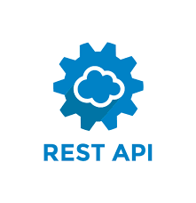***API REST***

Figure 6 REST API

Une API REST (Representational State Transfer) est un ensemble de principes et de conventions architecturales utilisés pour la conception de services web. Elle permet à différentes applications et systèmes de communiquer entre eux de manière simple et standardisée via le protocole HTTP (Hypertext Transfer Protocol).

Une API REST expose un ensemble de ressources (telles que des données, des fonctionnalités ou des services) auxquelles les clients peuvent accéder et interagir en utilisant des requêtes HTTP telles que GET, POST, PUT, DELETE, etc. Chaque ressource est identifiée de manière unique par une URL (Uniform Resource Locator).

Les principales caractéristiques d'une API REST sont les suivantes :

* **Stateless (sans état) :** Chaque requête d'un client vers le serveur contient toutes les informations nécessaires pour comprendre et traiter la requête. Le serveur ne conserve pas l'état des requêtes précédentes.
* **Interface uniforme :** L'API suit un ensemble d'opérations standardisées, telles que GET (pour récupérer des données), POST (pour créer de nouvelles données), PUT (pour mettre à jour des données existantes) et DELETE (pour supprimer des données). Cette uniformité facilite l'utilisation et l'interopérabilité de l'API.
* **Manipulation des ressources :** Les ressources (données ou services) sont manipulées via des opérations sur les représentations de ces ressources, généralement en utilisant des formats de données courants tels que JSON (JavaScript Object Notation) ou XML (eXtensible Markup Language).
* **Architecture client-serveur :** L'API suit un modèle client-serveur, où le client envoie des requêtes au serveur, qui répond avec des réponses appropriées. Cela permet une séparation claire des responsabilités entre le client et le serveur.
* **Cacheable (pouvant être mis en cache) :** Les réponses renvoyées par le serveur peuvent être mises en cache par le client pour améliorer les performances et réduire la charge du serveur.

Les API REST sont largement utilisées pour créer des applications web et des services web modernes, permettant une intégration facile entre différents systèmes et plateformes.

**Avantages**

Les API REST (Representational State Transfer) offrent plusieurs avantages :

* **Architecture basée sur les standards :** Les API REST utilisent les protocoles HTTP et les méthodes standard telles que GET, POST, PUT et DELETE, ce qui les rend largement compatibles avec les infrastructures existantes et faciles à intégrer.
* **Scalabilité :** Les API REST sont conçues pour être hautement évolutives. Elles permettent de gérer efficacement les requêtes simultanées, ce qui en fait un choix idéal pour les systèmes à grande échelle.
* **Indépendance du langage et de la plateforme :** Les API REST sont indépendantes du langage de programmation ou de la plateforme utilisée. Elles peuvent être développées dans n'importe quel langage et peuvent être consommées par différents clients, qu'il s'agisse d'applications web, mobiles ou de bureau.
* **Utilisation de formats de données légers :** Les API REST utilisent généralement des formats de données légers comme JSON (JavaScript Object Notation), qui est facile à lire et à interpréter pour les développeurs.
* **Séparation entre client et serveur** : Les API REST suivent le principe de la séparation des préoccupations. Le serveur est responsable des données et du logique métier, tandis que le client est responsable de l'interface utilisateur et de la présentation. Cela permet une plus grande flexibilité et facilite les mises à jour et les modifications sans perturber l'ensemble du système.
* **Bonne performance :** Les API REST sont généralement performantes en raison de leur simplicité et de l'utilisation du protocole HTTP. Elles évitent le surcoût de l'encapsulation des données, ce qui les rend plus rapides à exécuter.
* **Large adoption et support :** Les API REST sont largement adoptées dans l'industrie et bénéficient d'une large communauté de développeurs. De nombreux outils et bibliothèques sont disponibles pour faciliter leur développement, leur documentation et leur test.

Les API REST offrent une approche flexible, évolutive et largement utilisée pour la création d'interfaces de programmation, ce qui en fait un choix populaire pour le développement d'applications modernes.

1. ***Description de la***

***Base de données_____________________________________________***

On a utilisé une MongoDatabadse.

* **MongoDatabase**

Figure 7 MongoDB

Une "MongoDatabase" se réfère généralement à une base de données utilisant le système de gestion de base de données orienté document MongoDB. MongoDB est une base de données NoSQL populaire qui stocke les données sous forme de documents JSON flexibles, appelés documents BSON (Binary JSON). Une "MongoDatabase" fait référence à une instance spécifique de base de données créée et utilisée dans MongoDB.

Dans MongoDB, une base de données est un conteneur logique qui regroupe des collections de documents. Chaque base de données peut contenir plusieurs collections, et chaque collection peut contenir plusieurs documents. Un document dans MongoDB est une structure de données flexible et hiérarchique qui peut stocker une variété de types de données.

MongoDB est conçu pour être évolutif, flexible et hautement performant. Il offre une grande facilité d'utilisation grâce à son modèle de données flexible, permettant d'ajouter, de modifier et de supprimer des champs dans les documents sans affecter le reste de la structure. MongoDB prend également en charge des fonctionnalités avancées telles que la réplication, la distribution automatique des données et la recherche textuelle.

Une "MongoDatabase" est une base de données spécifique créée dans MongoDB, qui stocke les données sous forme de documents JSON flexibles et offre des fonctionnalités avancées pour la gestion et la manipulation des données.

**Avantages**

Les bases de données MongoDB offrent plusieurs avantages par rapport à d'autres systèmes de gestion de bases de données (SGBD) traditionnels. Voici quelques-uns des avantages clés de MongoDB :

* **Modèle de données flexible :** MongoDB utilise un modèle de données flexible appelé BSON (Binary JSON), qui permet de stocker des données de différentes structures et de les modifier facilement au fil du temps. Cela rend MongoDB adapté aux applications dont les schémas de données évoluent rapidement.
* **Évolutivité horizontale :** MongoDB est conçu pour fonctionner sur des architectures évolutives horizontalement, ce qui signifie qu'il peut gérer de grandes quantités de données en répartissant la charge sur plusieurs serveurs. Cela permet d'obtenir des performances élevées et une meilleure extensibilité.
* **Haute performance :** MongoDB offre des performances élevées grâce à plusieurs fonctionnalités telles que l'indexation, le cache en mémoire, la parallélisation des opérations et la possibilité de distribuer les données sur plusieurs serveurs. Ces caractéristiques permettent d'optimiser les temps de réponse et de supporter des charges de travail intensives.
* **Requêtes riches :** MongoDB prend en charge des requêtes riches et flexibles, y compris des opérations de recherche avancées, des agrégations, des jointures et des requêtes géospatiales. Il offre également la possibilité de créer des index sur n'importe quelle propriété, ce qui facilite l'optimisation des performances des requêtes.
* **Écosystème et communauté dynamiques :** MongoDB dispose d'un écosystème riche comprenant de nombreux outils, frameworks et bibliothèques qui facilitent le développement d'applications avec MongoDB. De plus, la communauté MongoDB est active et propose un soutien, des ressources et des mises à jour régulières.
* **Gestion de données distribuées :** MongoDB offre des fonctionnalités intégrées pour la gestion des données distribuées, telles que la réplication automatique, le partitionnement horizontal (sharding) et la tolérance aux pannes. Ces fonctionnalités permettent de garantir la disponibilité et la fiabilité des données.
* **Intégration avec d'autres technologies :** MongoDB s'intègre facilement à d'autres technologies et langages de programmation populaires, tels que Python, Node.js, Java, etc. Il prend également en charge les opérations de lecture et d'écriture JSON, ce qui facilite l'échange de données avec d'autres systèmes.

Il convient de noter que chaque système de gestion de bases de données a ses avantages et ses cas d'utilisation spécifiques. Il est important d'évaluer les besoins de votre application et de choisir la solution qui convient le mieux à votre cas d'utilisation particulier.

1. ***Présentation de l’application_________________________________________***
   1. ***Les principales fonctionnalités d’Administrateur***

L’administrateur et le personnage responsable de la gestion totale des comptes des utilisateurs dans l’application comme l’ajout, la suppression, la modification…etc.

* **La page d’accueil de l’administrateur**

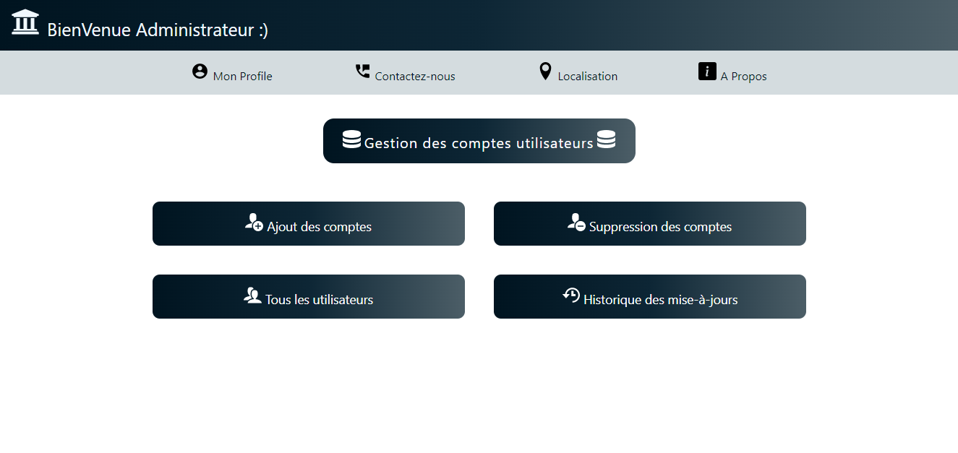

Figure 8 Page accueil Administrateur

* **La page d’ajouter un candidat**

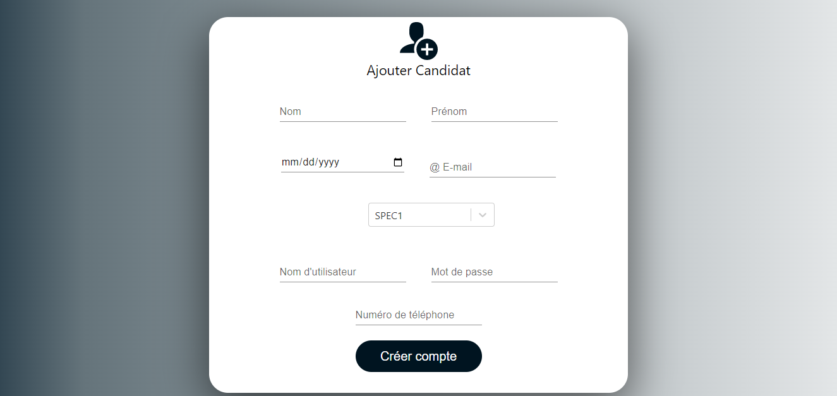

Figure 9 Ajouter compte pour candidat

* **La page d’ajouter un présidant CFD**

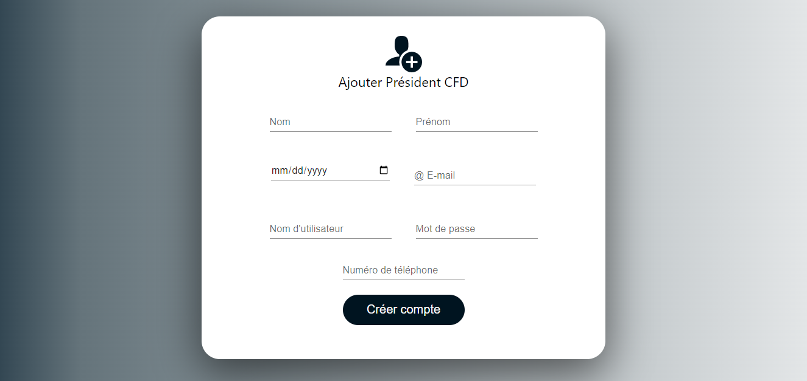

Figure 10 Ajouter compte pour présidant CFD

* **La page d’ajouter un enseignant**

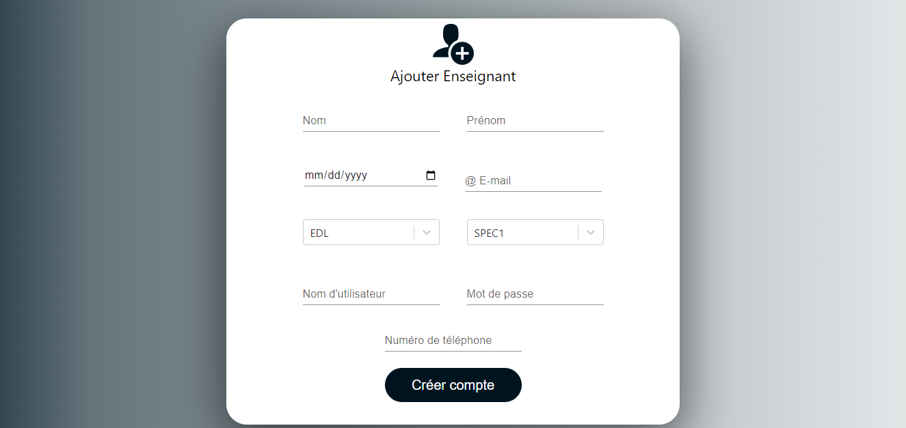

Figure 11 Ajouter compte pour enseignant

* **La page d’ajouter un vice doyen**

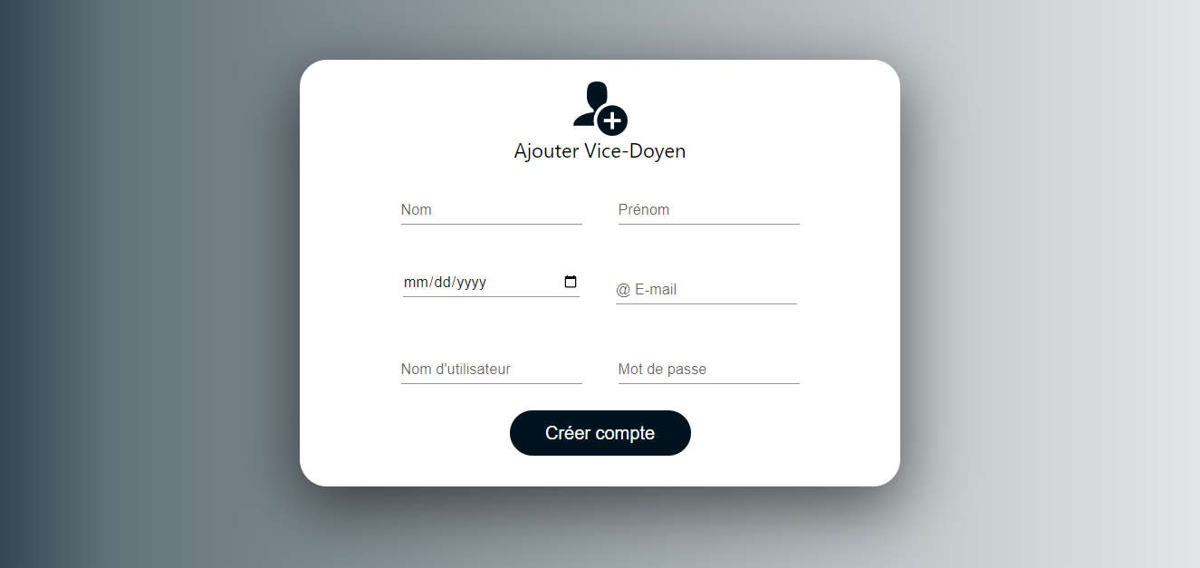

Figure 12 Ajouter compte pour Vice doyen

* **La page de consultation/ suppression des comptes**

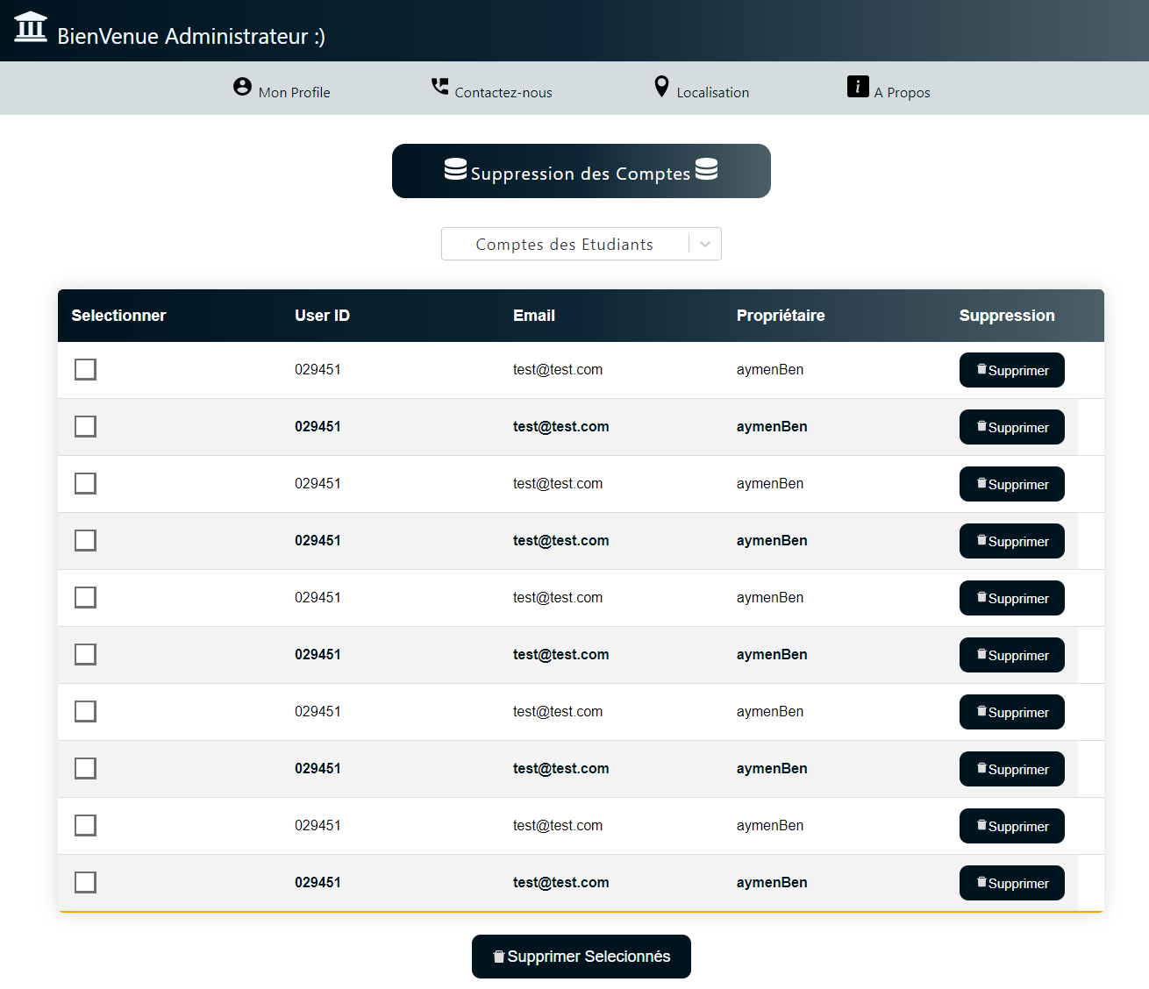

Figure 13 Consultation/ Suppression des comptes

* **La page de consultation du profile**

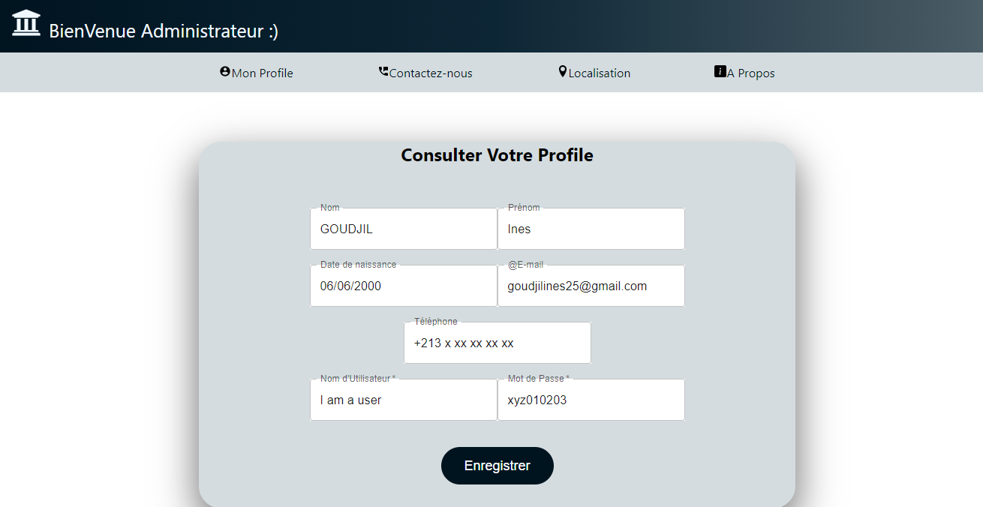

Figure 14 Consulter Profile Administrateur

* 1. ***Les principales fonctionnalités du Vice-doyen***

Le vice doyen et le personnage responsables de partager des informations nécessaires sur le déroulement du concours, et de générer des codes pour la préservation de l’anonymat des candidats présents lors du concours.

* **La page d’accueil**

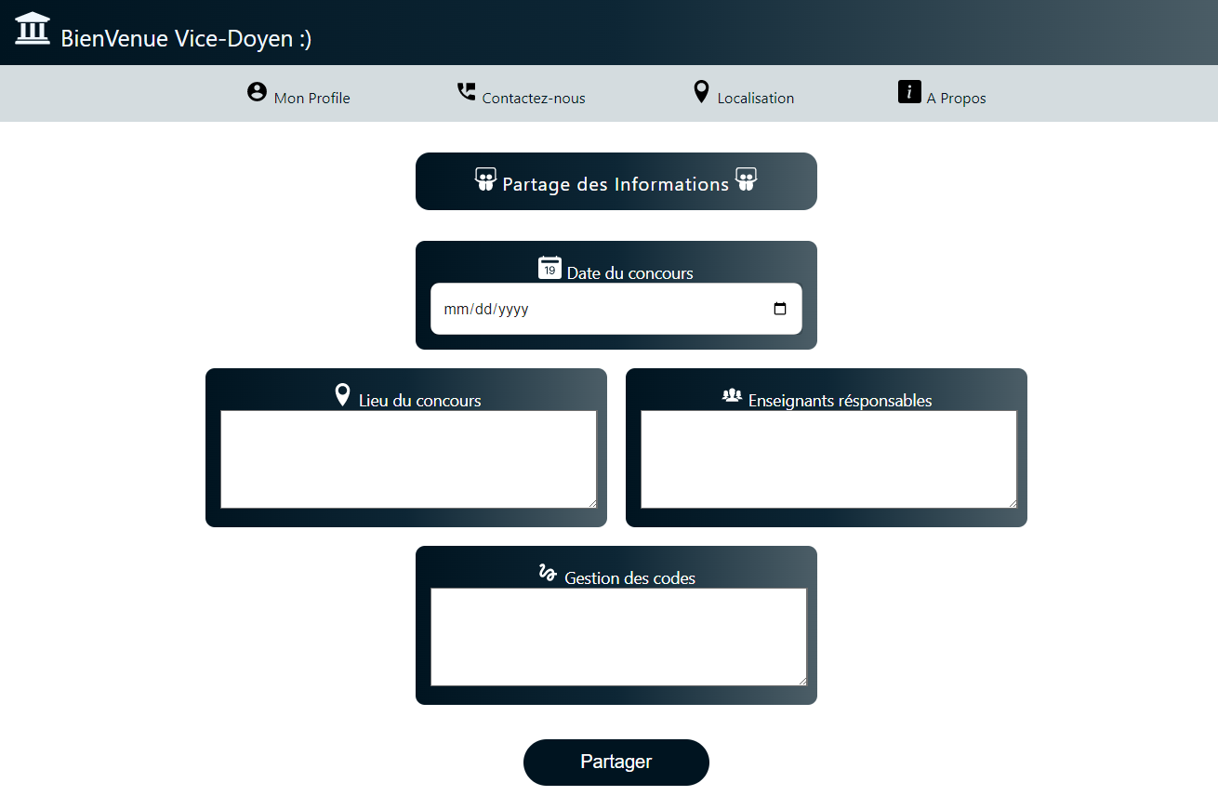

Figure 15 Page d'accueil Vice doyen

* **La page de consulter le profile**

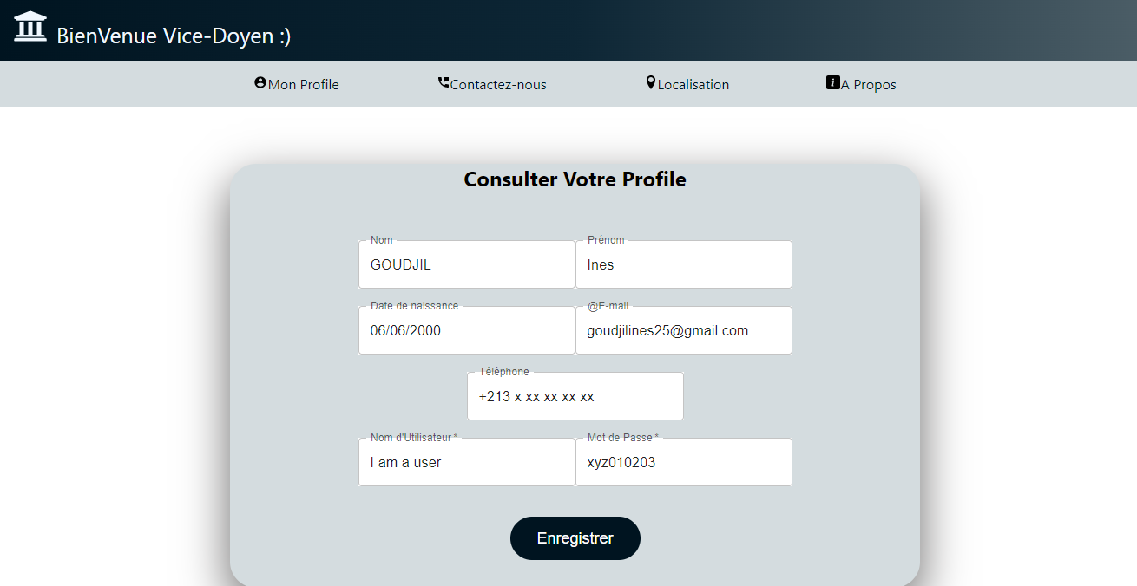

Figure 16 Consulter Profile Vice doyen

* 1. ***Les principales fonctionnalités d’Enseignant***

L’enseignant et le personnage responsable de la correction des copies des examens en plus l’affectation des notes des candidats.

* **La page d’accueil**

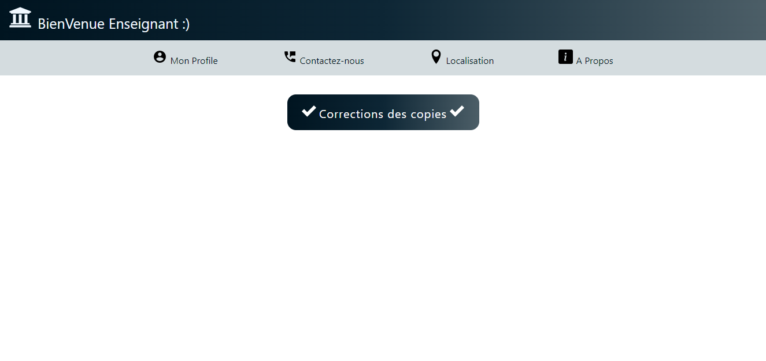

Figure 17 Page d'accueil Enseignant

* **La page de correction/ affectation des notes**

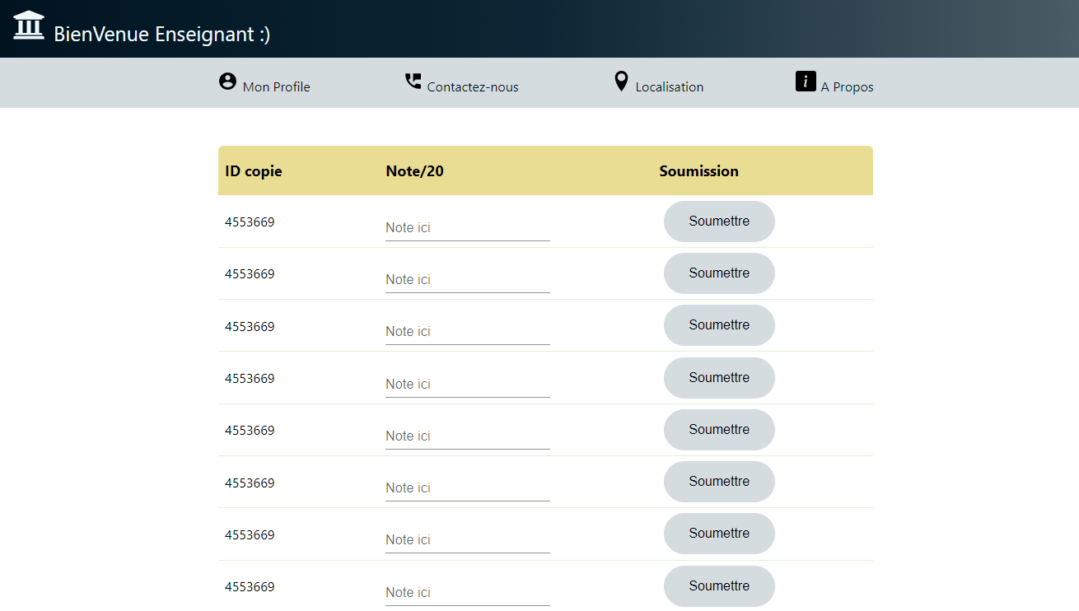

Figure 18 Affectation des notes

* **La page de consulter le profile**

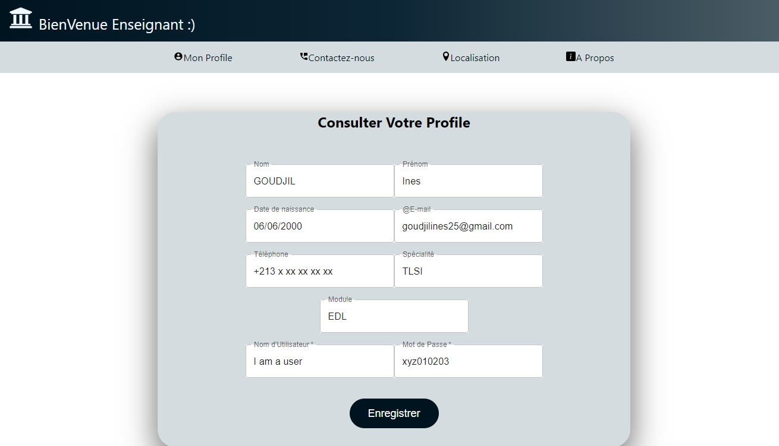

Figure 19 Consulter Profile Enseignant

* 1. ***Les principales fonctionnalités du Candidat***

Le candidat et le personnage responsable de passer le concours et de consulter les notes et les résultats partagées par le président de CFD et aussi des voir les informations partagées par le vice doyen.

* **La page d’accueil**

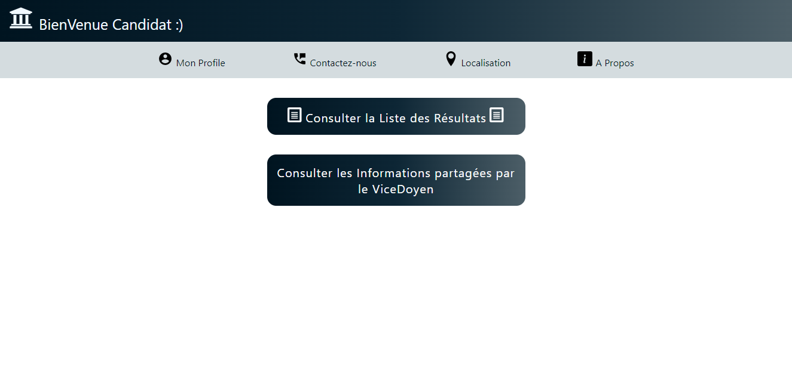

Figure 20 Page d'accueil Candidat

* **La page de consulter la liste des résultats**

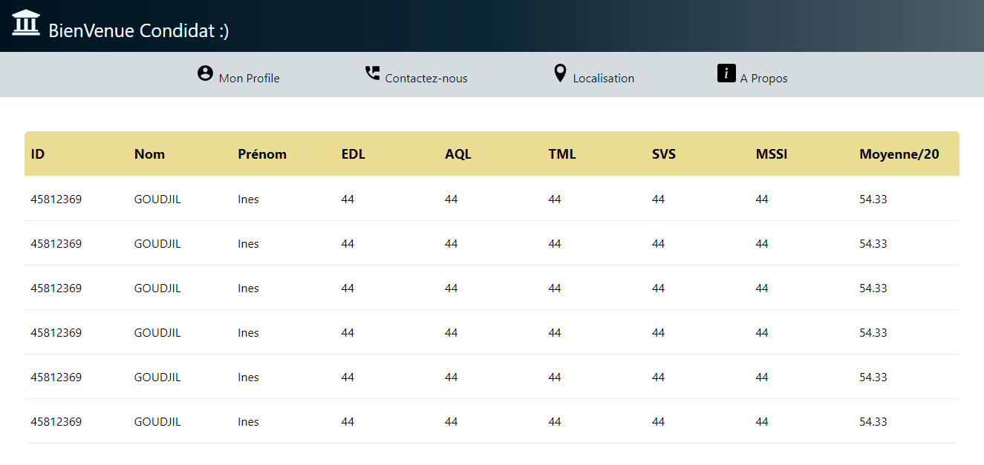

Figure 21 Consultation de la liste des résultats

* **La page de consulter le profile**

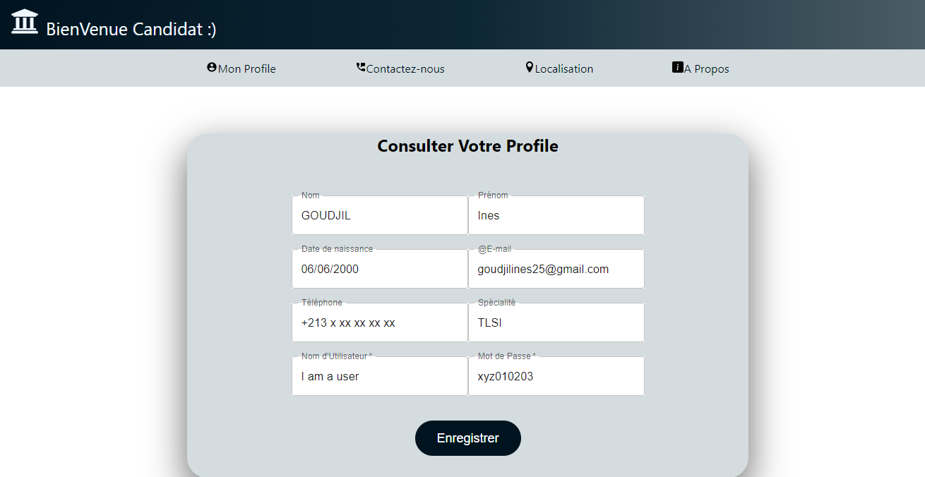

Figure 22 Consulter Profile Candidat

* 1. ***Les principales fonctionnalités du Président CFD***

Le présidant du CFD et le personnage responsable d’affecter un ensemble d’enseignants pour la correction des copies des examens des candidats ,chaque copie est corrigée par deux enseignants, et si la différence entre les deux notes est supérieure ou égale à 3 points, le président du CFD doit affecter un troisième enseignant pour corriger cette copie, aussi l’affichage de la liste des candidats avec leurs moyennes finales et d’afficher les notes en détails de chaque candidat.

* **La page d’accueil**

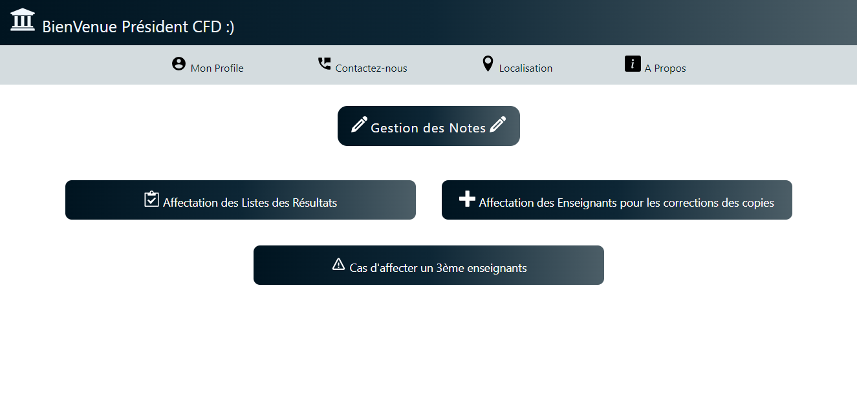

Figure 23 Page d'accueil Président CFD

* **La page d’affectation des enseignants pour la correction des copies**

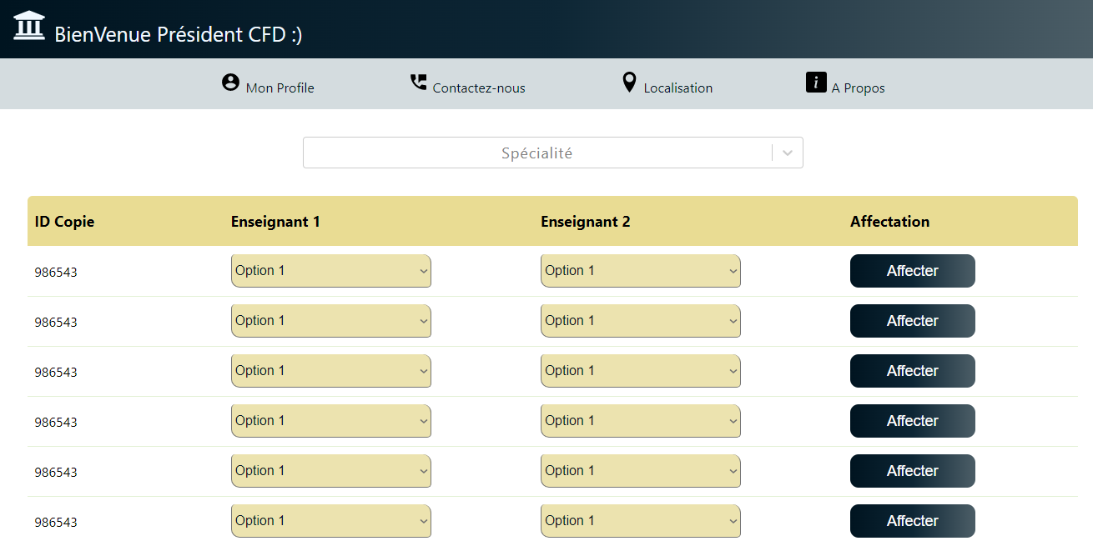

Figure 24 Affectation des enseignants pour la correction des copies

* **La page d’affectation des notes**

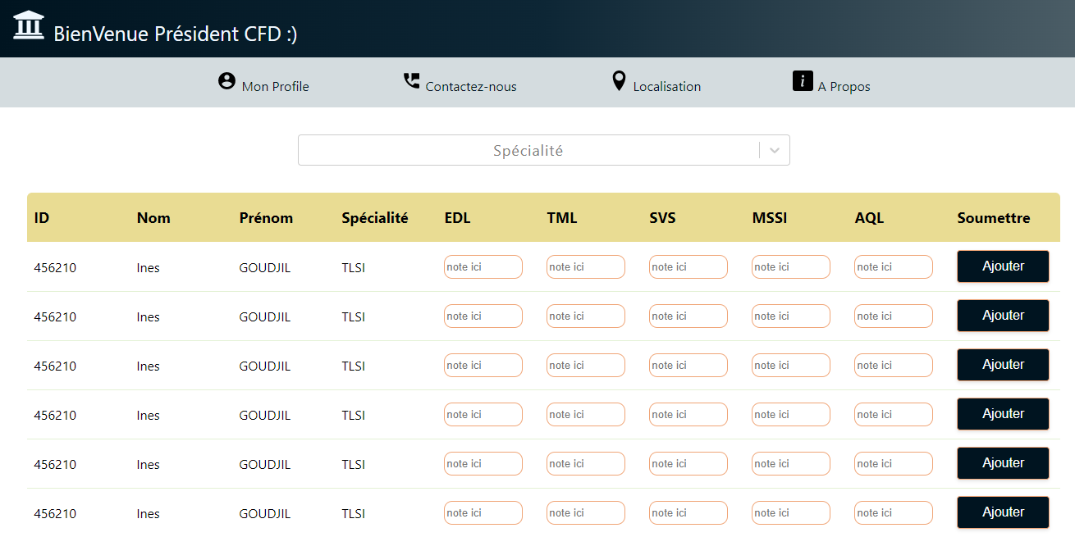

Figure 25 Affectation des notes

* **La page de consulter le profile**

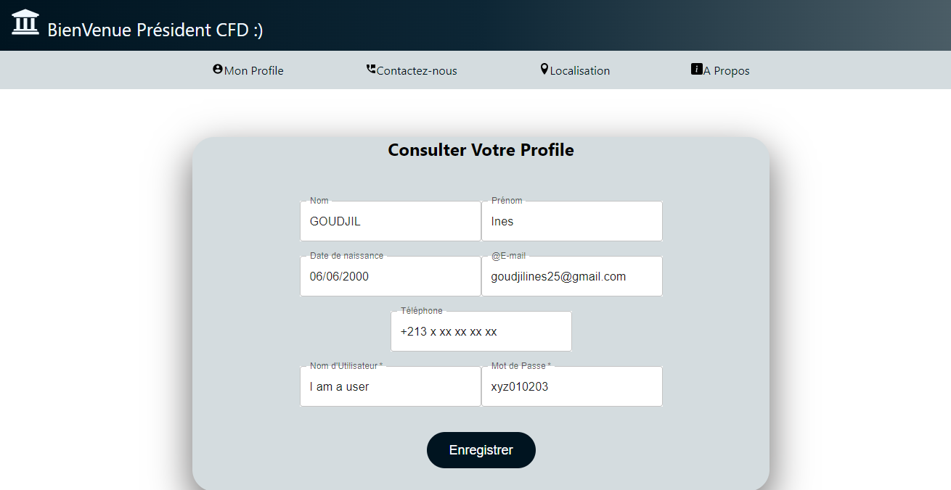

Figure 26 Consulter Profile Président CFD

* ***Le Login***



Figure 27 Login

***CONCLUSION___________________________________***

En conclusion, le projet consiste à développer une application web pour la gestion du déroulement d'un concours du 3ème cycle LMD doctorat à l'université de Constantine 2. L'objectif principal est de permettre aux candidats d'accéder aux informations relatives au concours, au vice-doyen de partager les informations nécessaires, et au président du Comité de Formation Doctorale (CFD) d'affecter les enseignants pour la correction des copies des candidats. L'application doit également calculer les moyennes finales de manière anonyme et permettre au président du CFD d'afficher la liste des candidats avec leurs moyennes finales.

Le travail demandé est divisé en deux parties. Dans la première partie, il est demandé à nous d'établir un cahier des charges en choisissant un modèle standardisé. Le cahier des charges doit inclure la description du projet, les scénarios, ainsi que les exigences fonctionnelles et non fonctionnelles.

Dans la deuxième partie, on doit développer l'application en répondant aux exigences du cahier des charges établi. Cela comprend la spécification des besoins, la reformulation des besoins en cas d'utilisation, et finalement la réalisation et la livraison de l'application web.

Il est important que l'application soit conviviale afin de garantir un déroulement sans problème du concours de doctorat.

**TABLE DE MATIERES________________________________**

**LISTE DES FIGURES_________________________________**

**LISTE DES TABLEAUX________________________________**